# 商品信息管理系统界面设计

1. **用户管理界面**
   1. **用户登录界面**

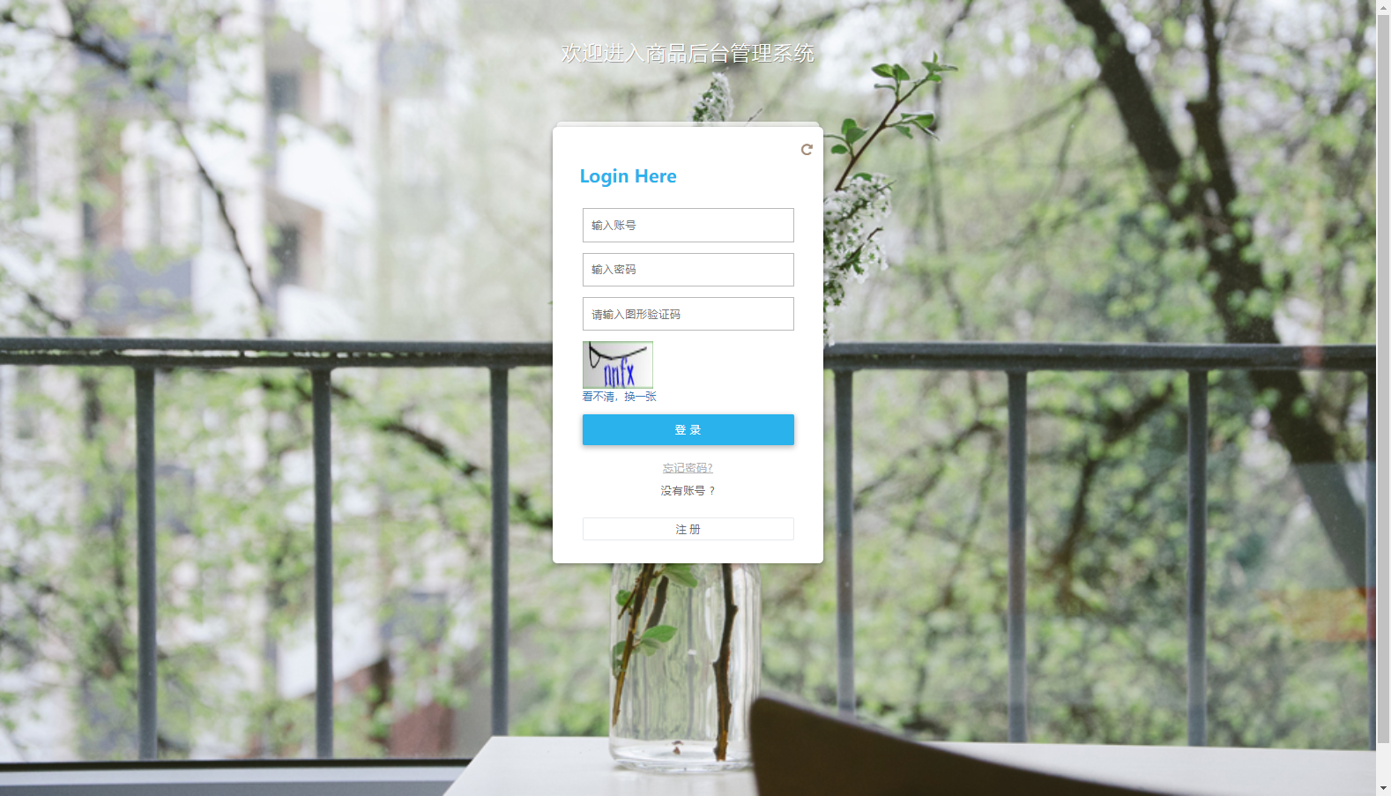

* 1. **用户注册界面**

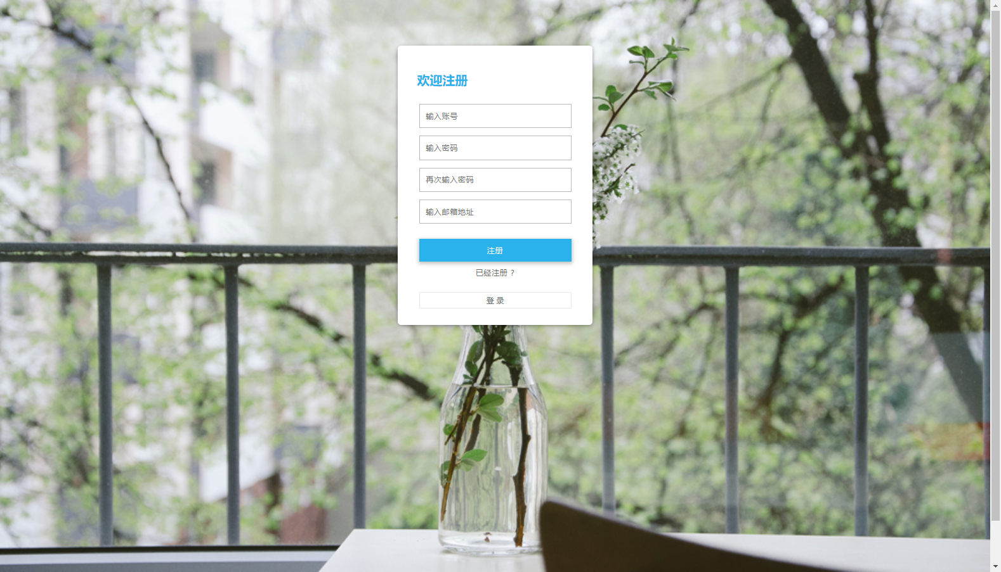

* 1. **密码找回界面**

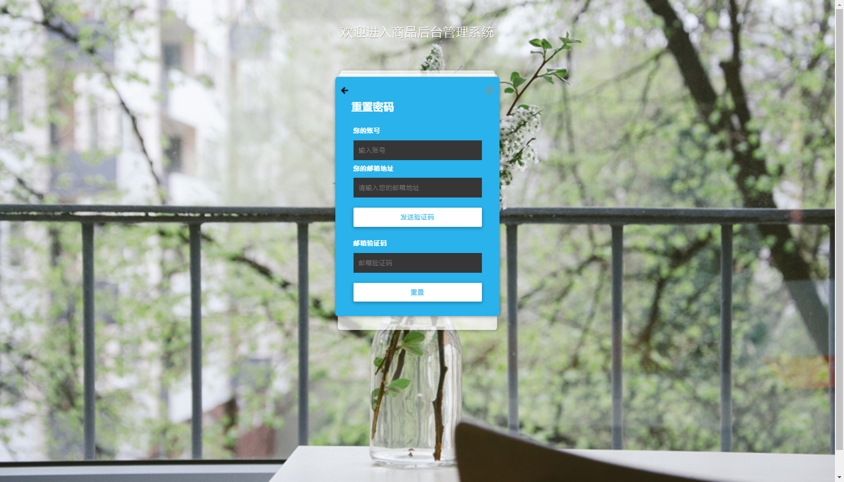

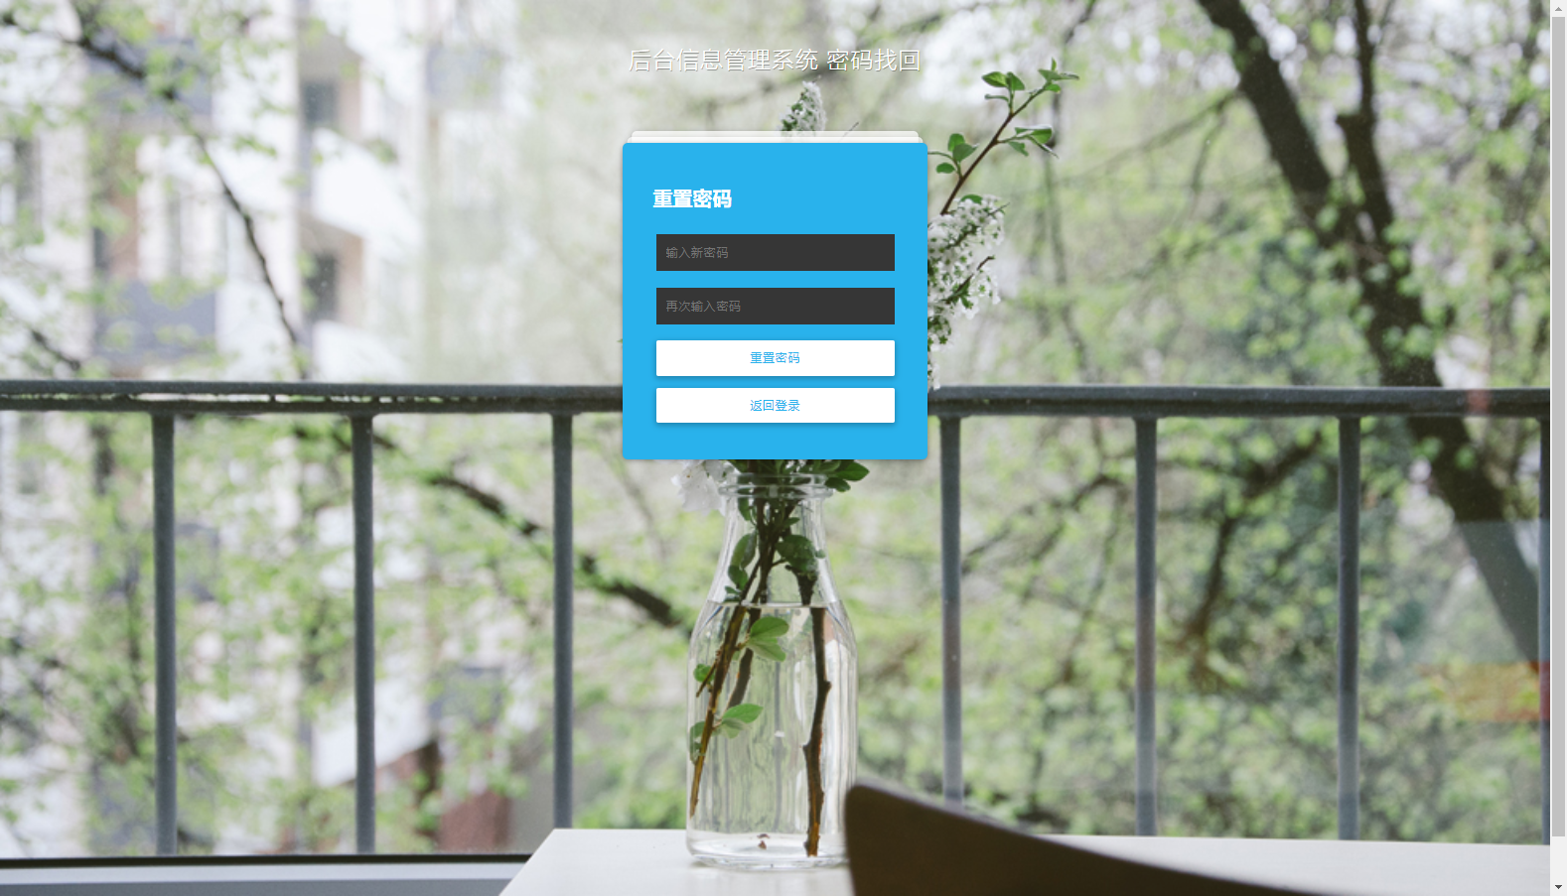

* 1. **用户信息修改界面**

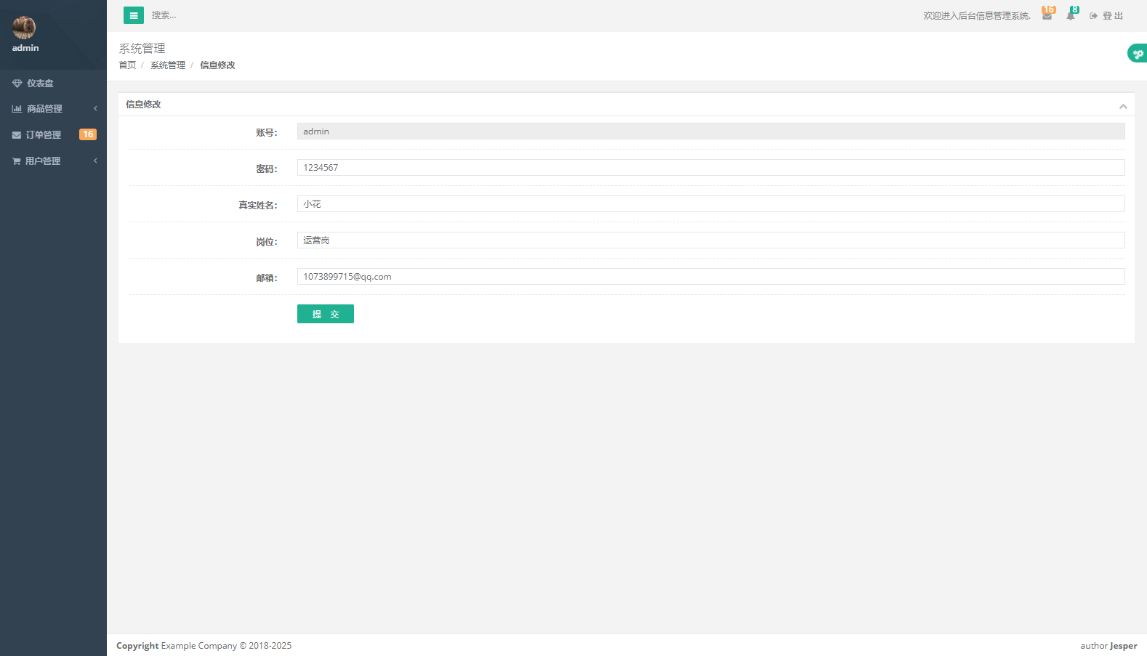

1. **仪表盘管理界面**

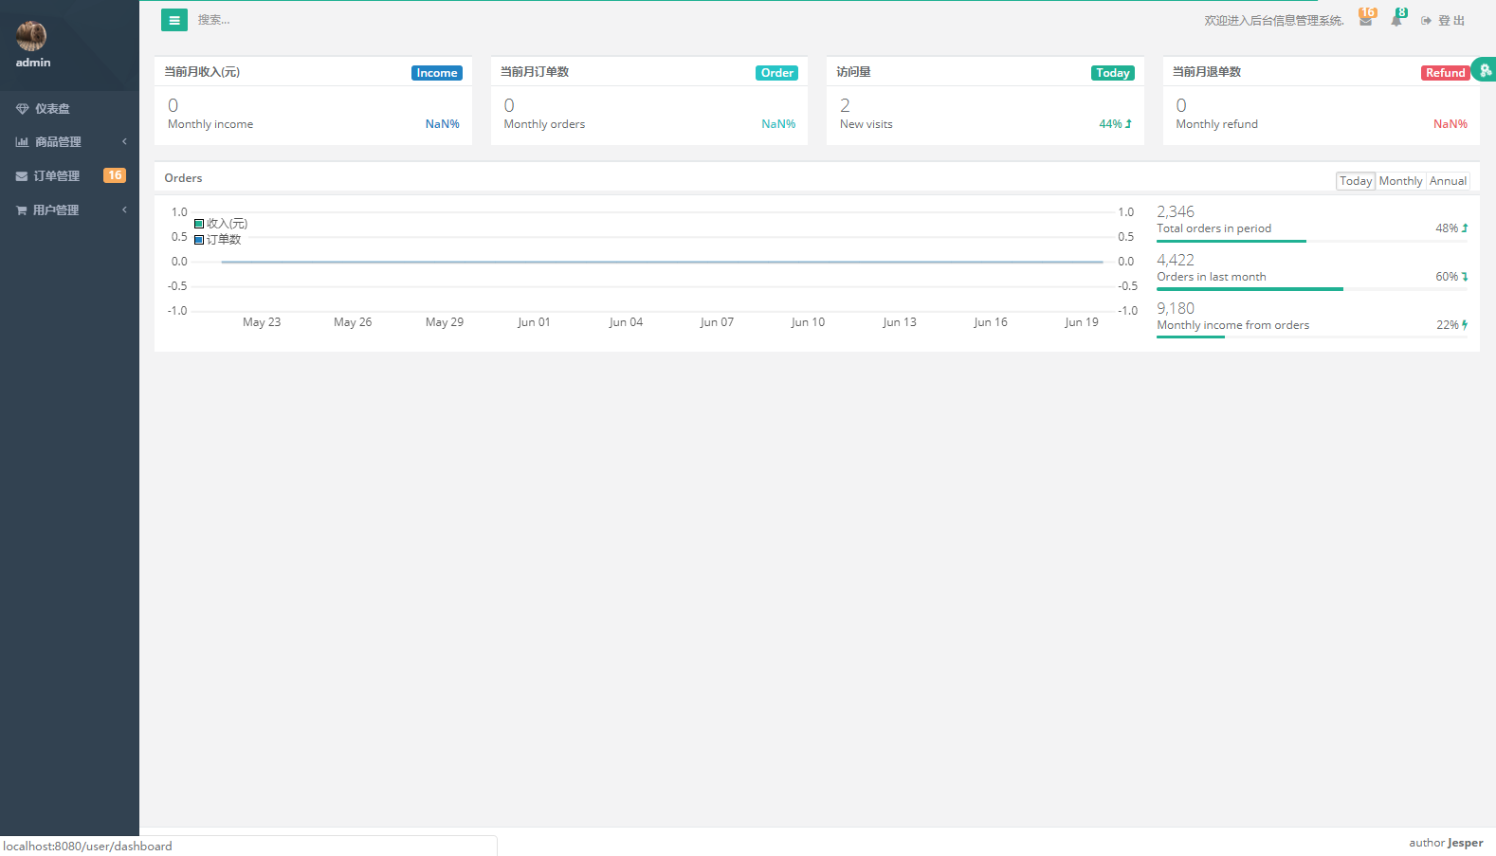

1. **商品管理界面**
   1. **商品管理界面**

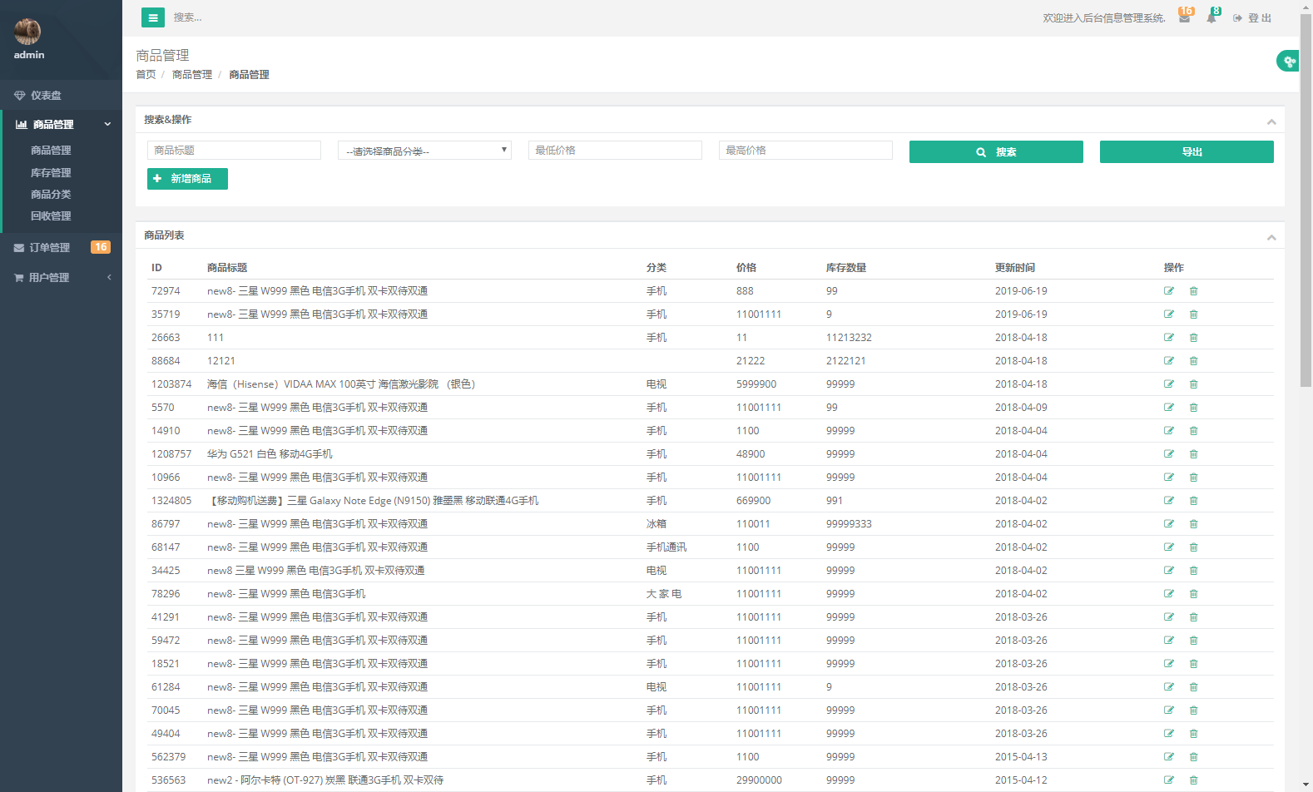

* 1. **商品添加页面**

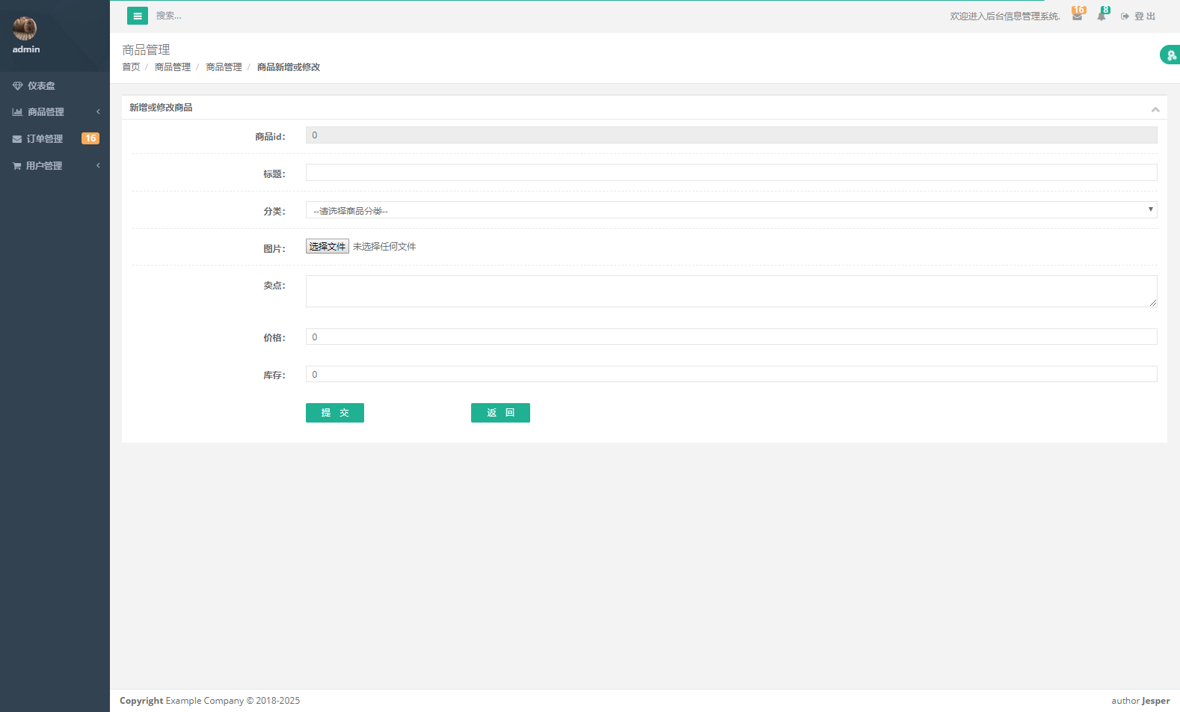

* 1. **商品编辑页面**

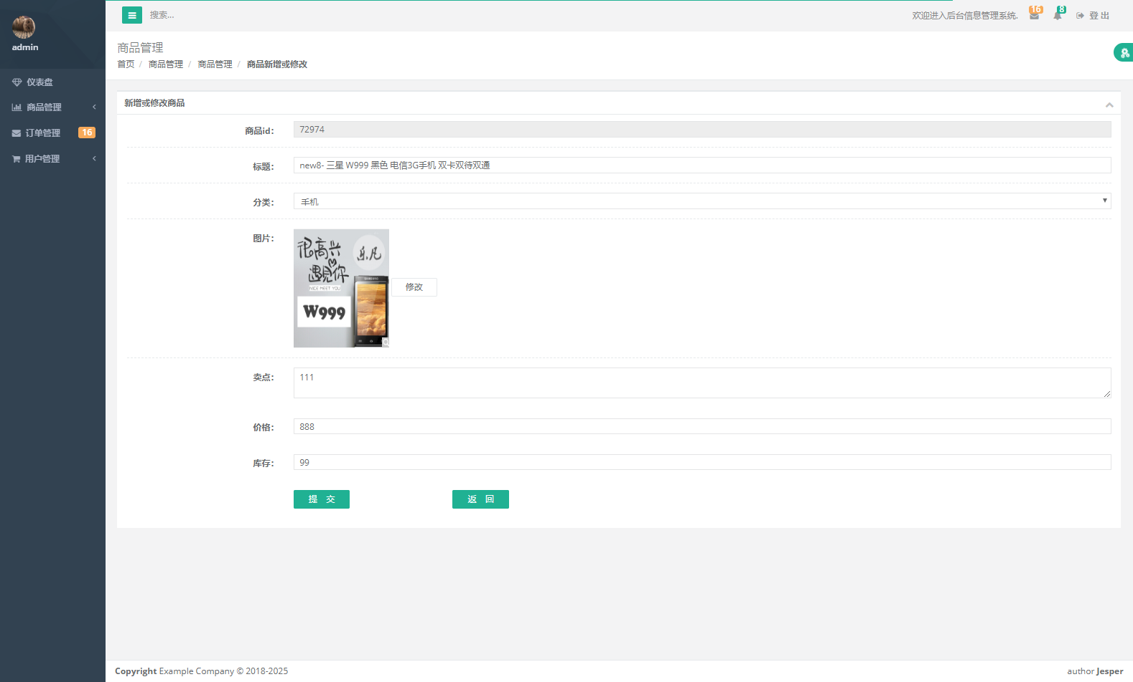

* 1. **库存管理页面**

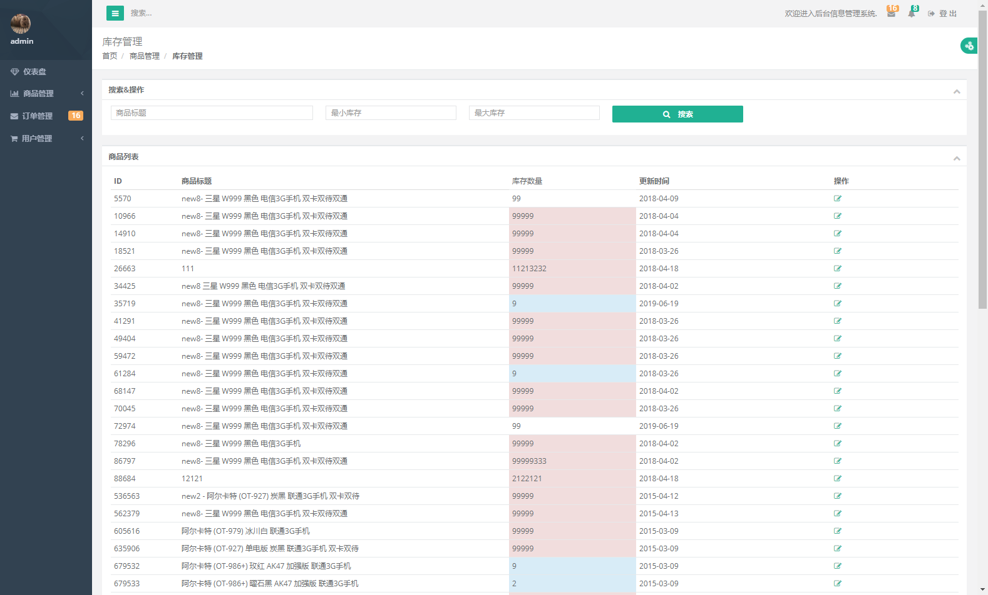

* 1. **库存商品编辑页面**

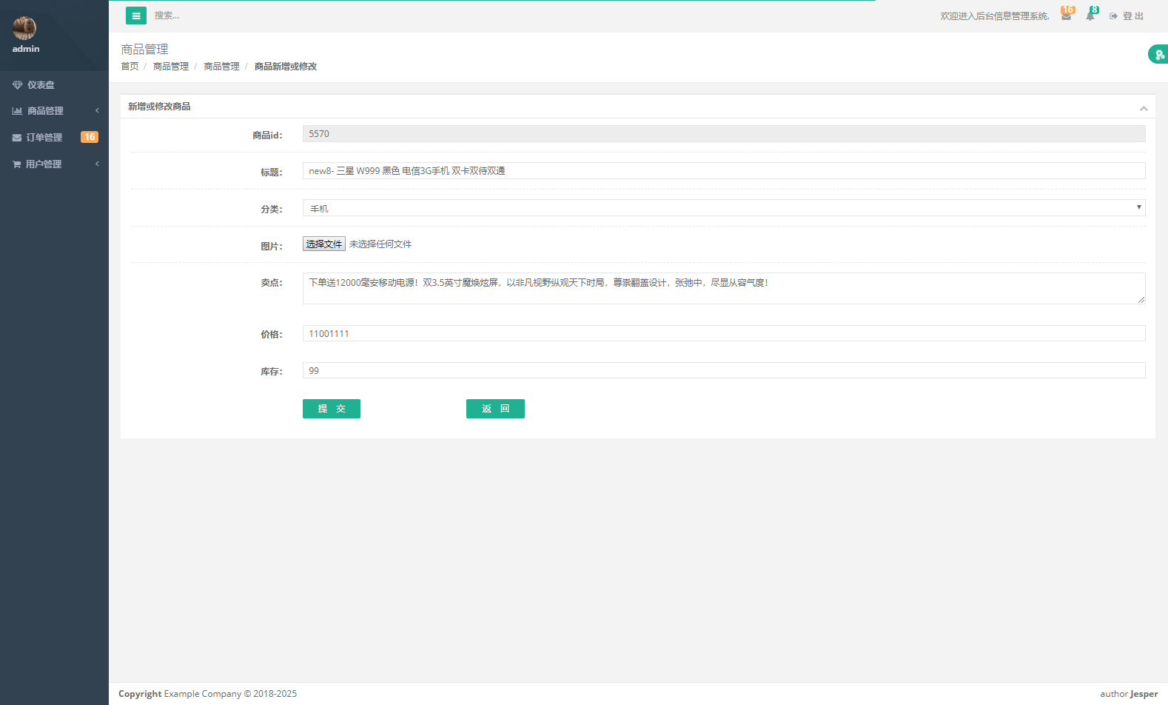

* 1. **商品分类界面**

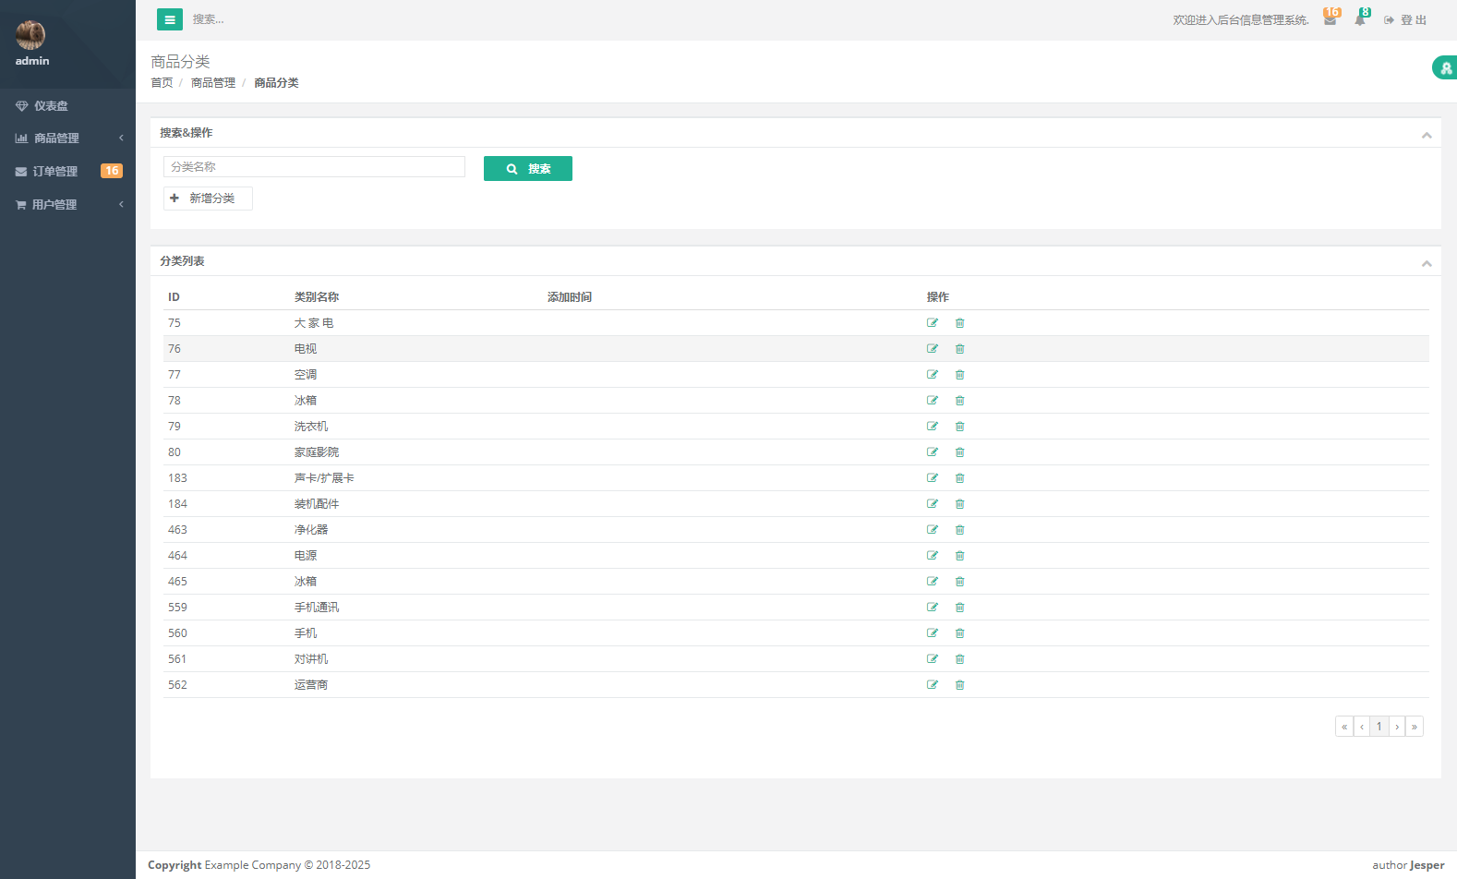

* 1. **商品分类新增界面**

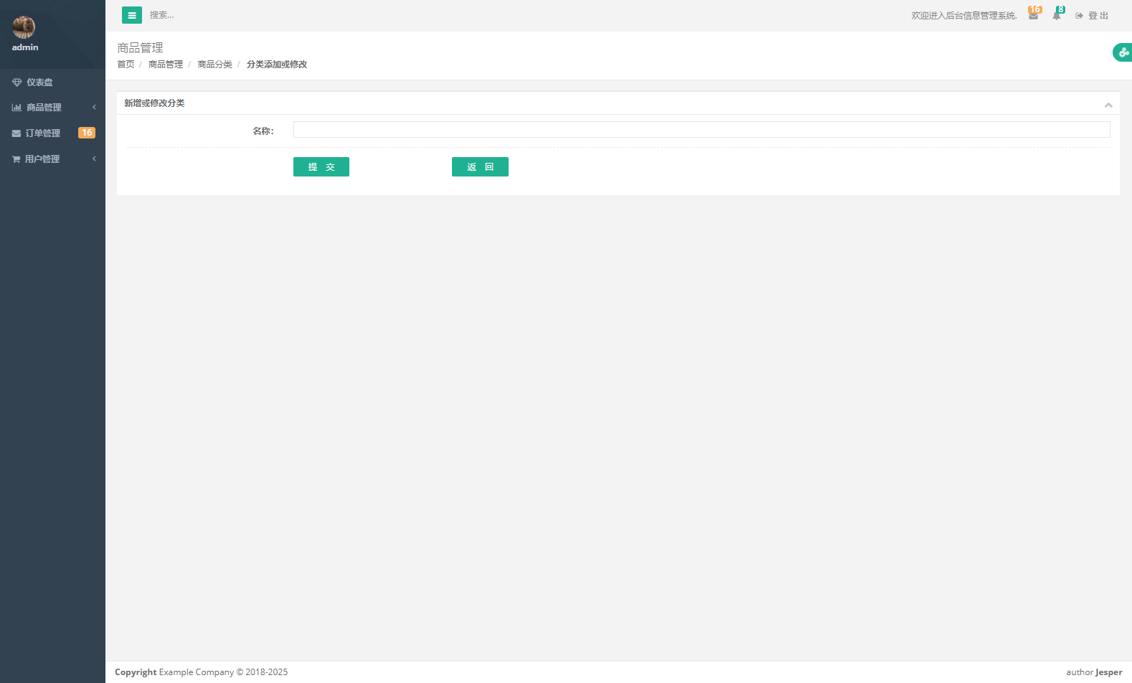

* 1. **商品回收管理界面**

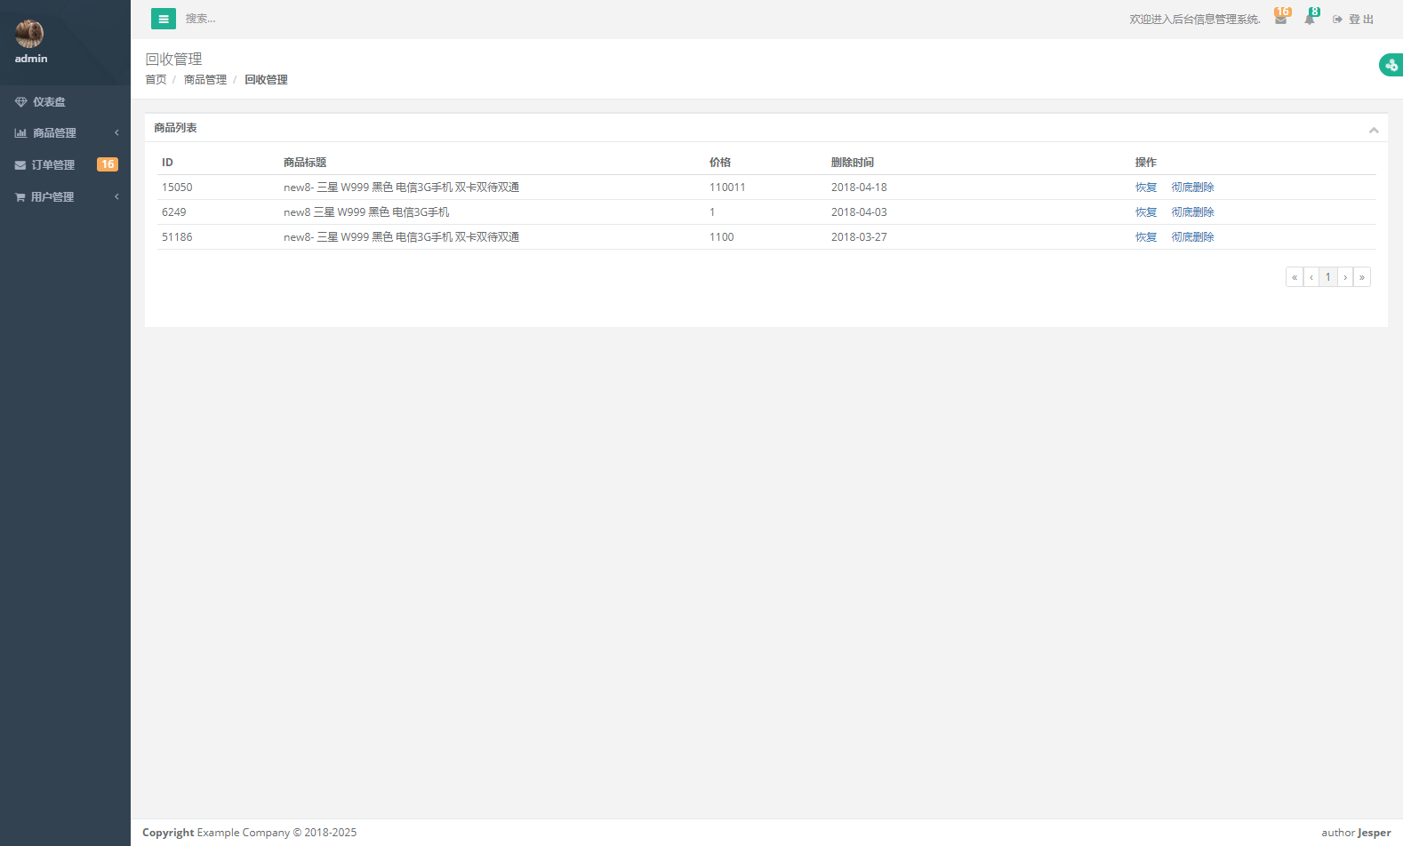

1. **订单管理界面**
   1. **订单管理界面**

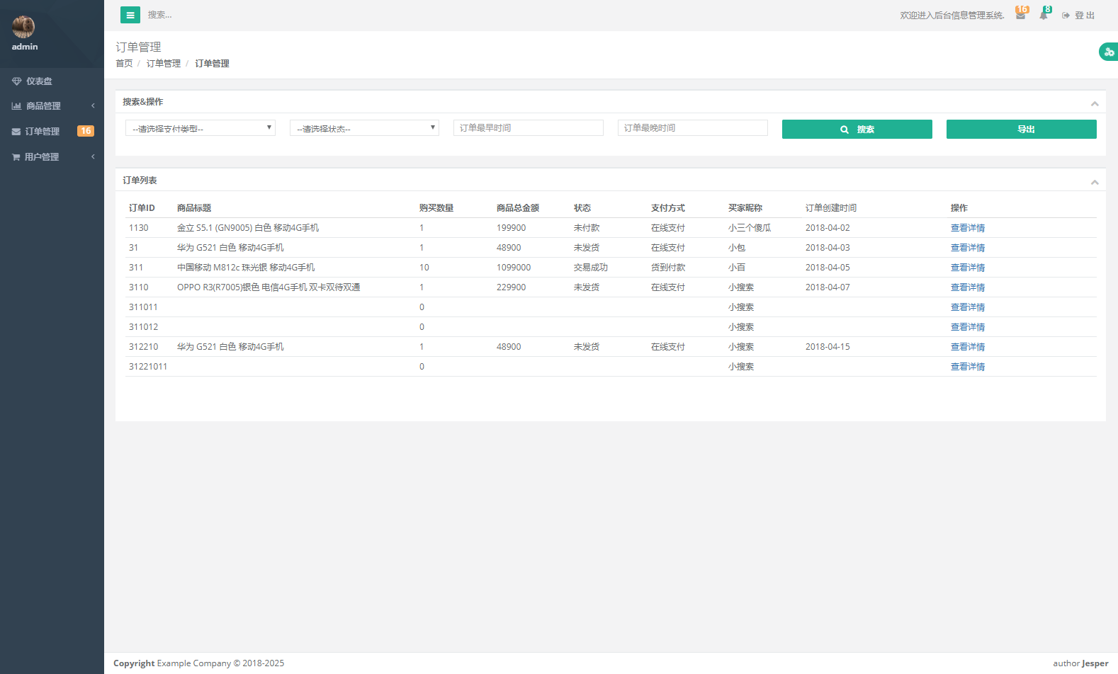

* 1. **订单详细界面**

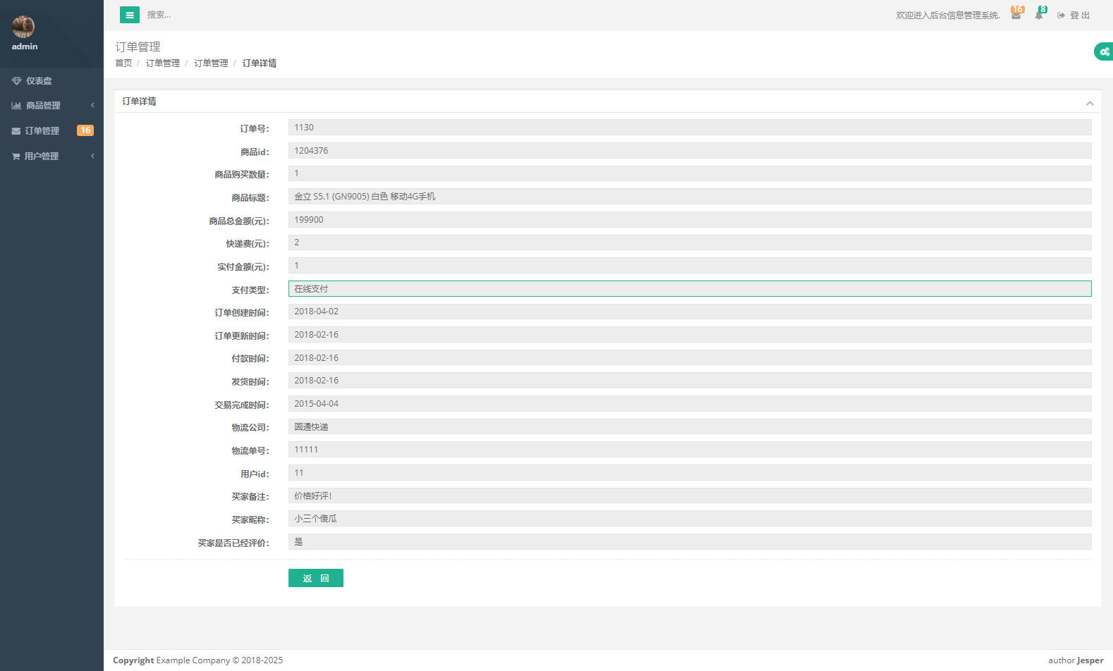

* 1. **订单退款界面**

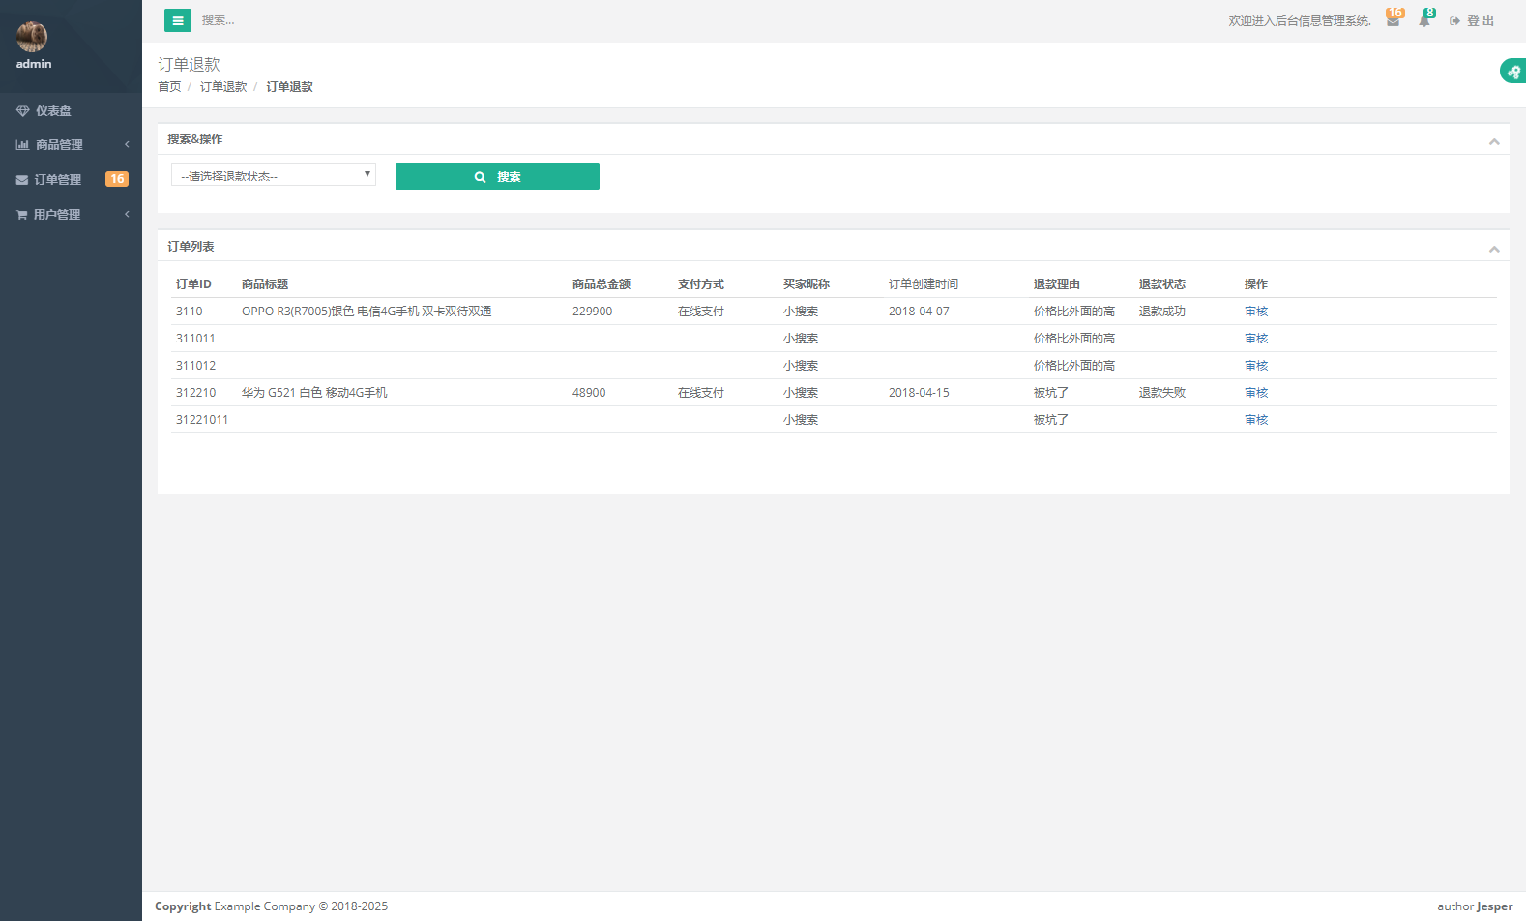

* 1. **订单退款审核界面**

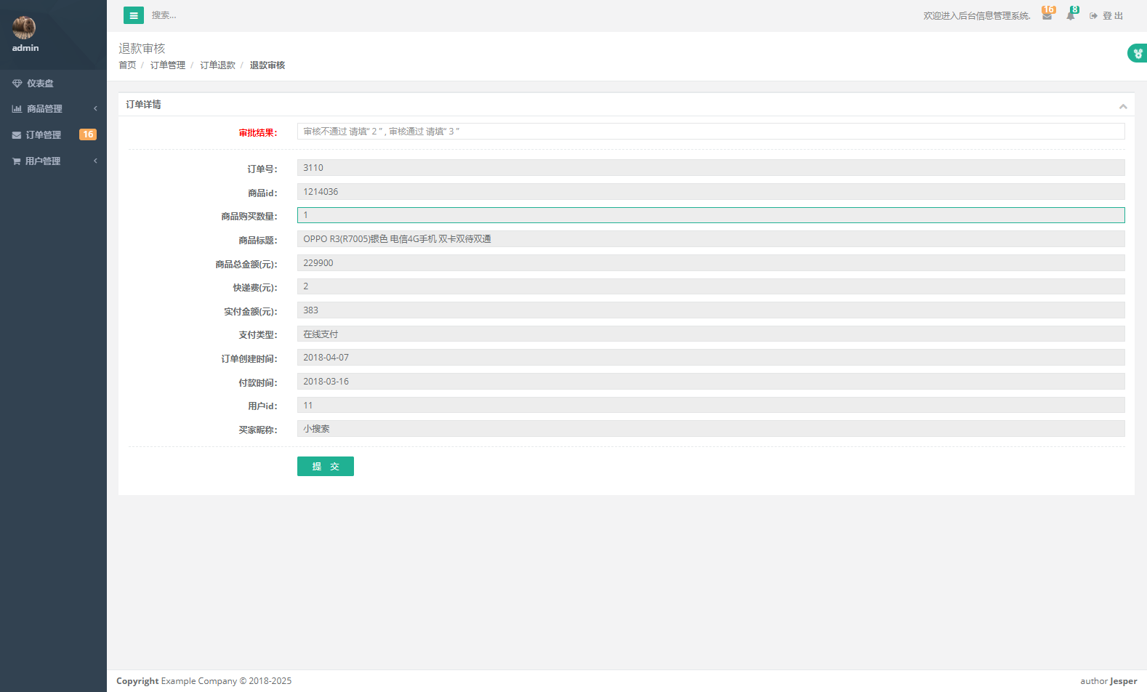

* 1. **发货管理界面**
  2. 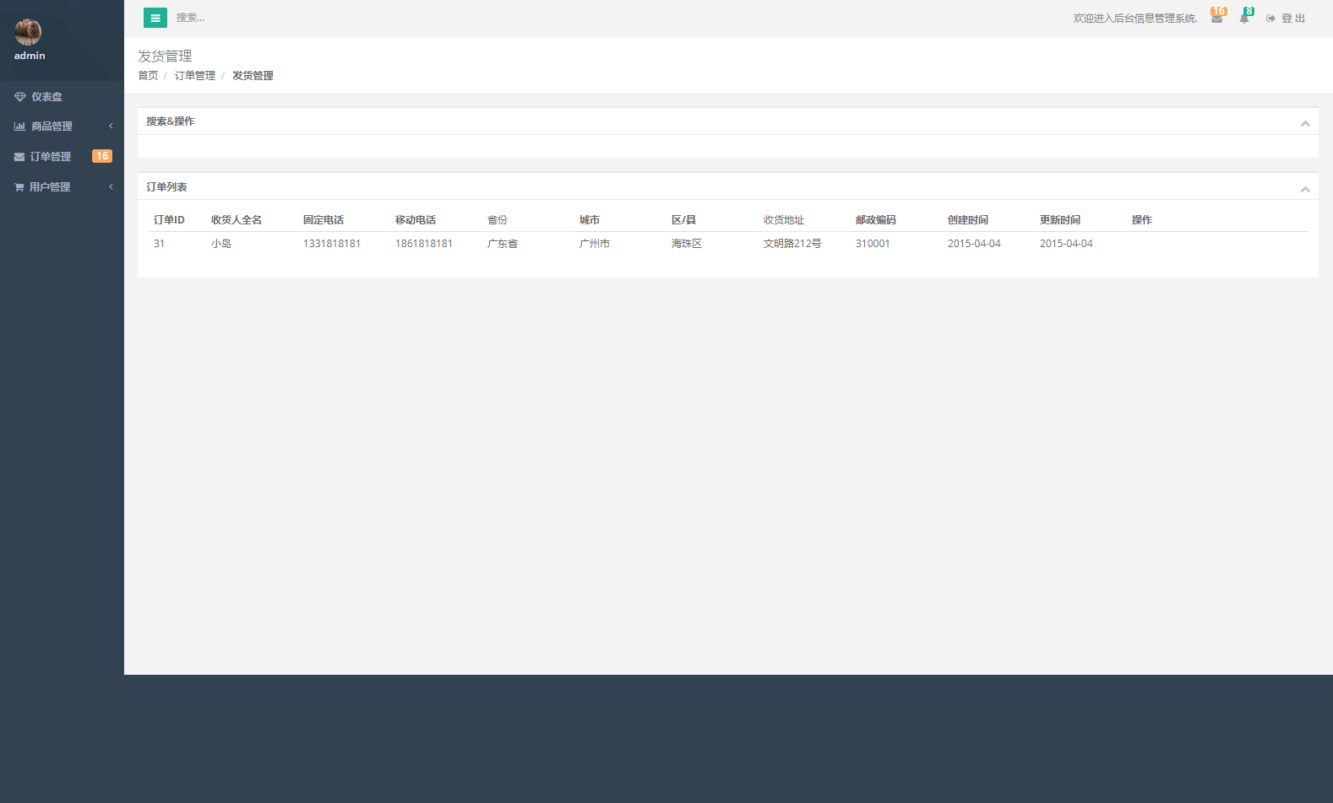
  3. **物流管理界面**

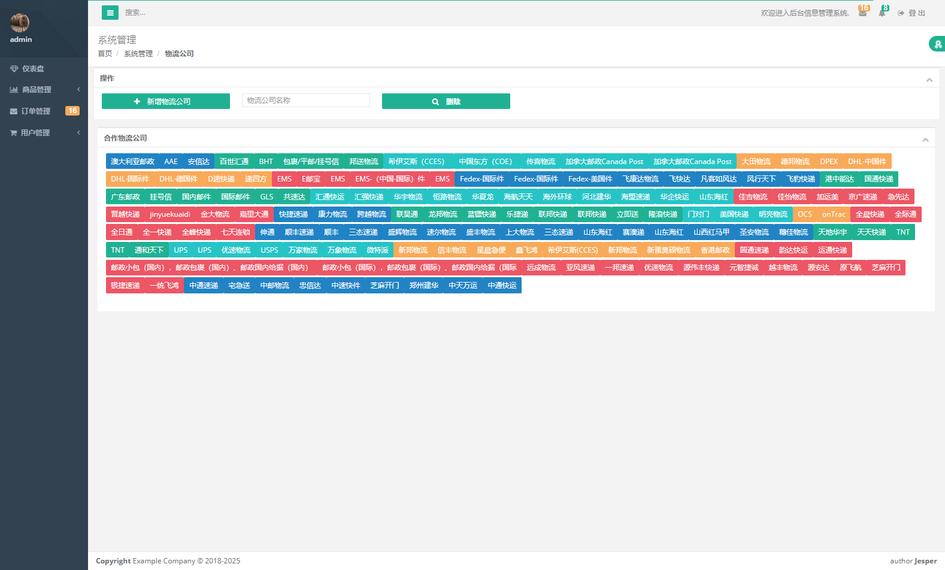

* 1. **快递跟踪界面**

